Сысоев Ефим Александрович

ученик 8 класса «У» ГАОУ школа №548   
Руководитель: Диордица Александр Александрович  
 преподаватель ГАОУ Школа №548

**Автоматизированная теплица**

**Гипотеза:**

Известно, что автоматизация производства повышает производительность труда человека. Современные средства автоматики могут совсем вывести человека из сферы производства, таким образом, повысив производительность труда до бесконечности.

**Цель**:

Создание предельно автономной системы выращивания растений с помощью современных средств автоматики.

**Задачи работы:**

1. Создание прототипа (уменьшенной копии) теплицы
2. Мониторинг параметров выращивания растений
3. Обобщение результатов работ.

**План работ:**

1. Изготовление корпуса теплицы из дерева, панелей из поликарбоната.
2. Установка электронных компонентов в корпус.
3. Написание программы для автоматизации теплицы.
4. Проверка работоспособности системы, отладка программного обеспечения.
5. Высадка растений в теплицу.
6. Мониторинг показателей температуры, влажности воздуха и почвы, регистрация полученных данных. Наблюдение за жизнедеятельностью растения. Устранение возникающих неполадок.
7. Сбор урожая.
8. Оптимизация программы выращивания по собранным данным.

**Методы исследования:**

1. Наблюдение
2. Описание
3. Эксперимент
4. Моделирование
5. Формализация

**Оборудование:**

1. Компьютер с ОС Linux
2. Микроконтроллерный модуль ESP32
3. Электронные компоненты, модули, датчики и исполнительные устройства:

* Блок питания 12 в 72 ватта.
* Кабель сетевой с вилкой.
* Светодиоды белые 5730 100 шт.
* Заказные печатные платы.
* Провод медный 16 awg
* Ультразвуковой распылитель
* Емкостный датчик влажности почвы
* Транзисторный модуль с радиатором 5 шт.
* Модуль датчика температуры и влажности DHT-22
* Модуль SD карты
* Помпа погружная.
* DC-DC преобразователь понижающий 5в.
* Сервопривод MG90 с металлическим редуктором.
* Провода логические
* Дисплей LCD 2004 I2C
* Энкодер
* Часы реального времени RTC 3231

1. Столярное оборудование.
2. Лазерное оборудование.
3. 3-D принтер.

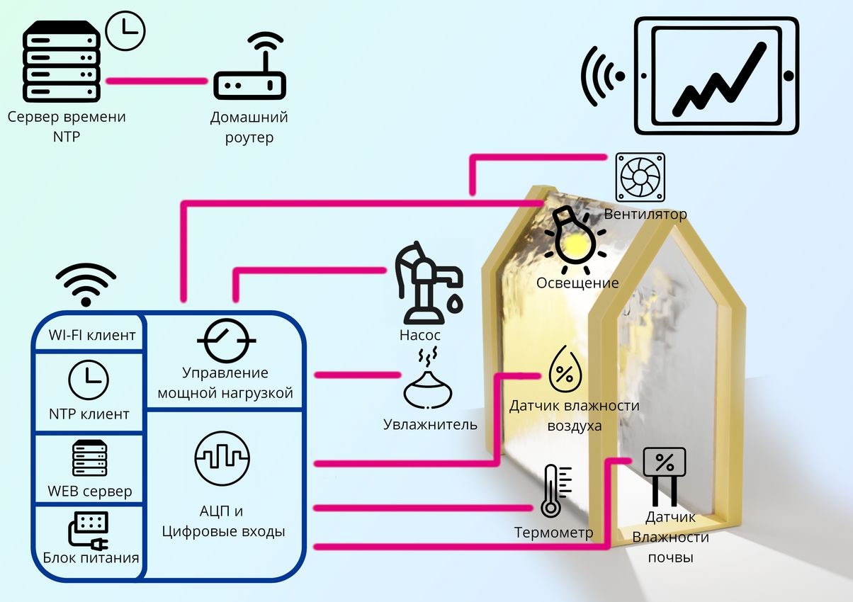Функциональная схема проекта: